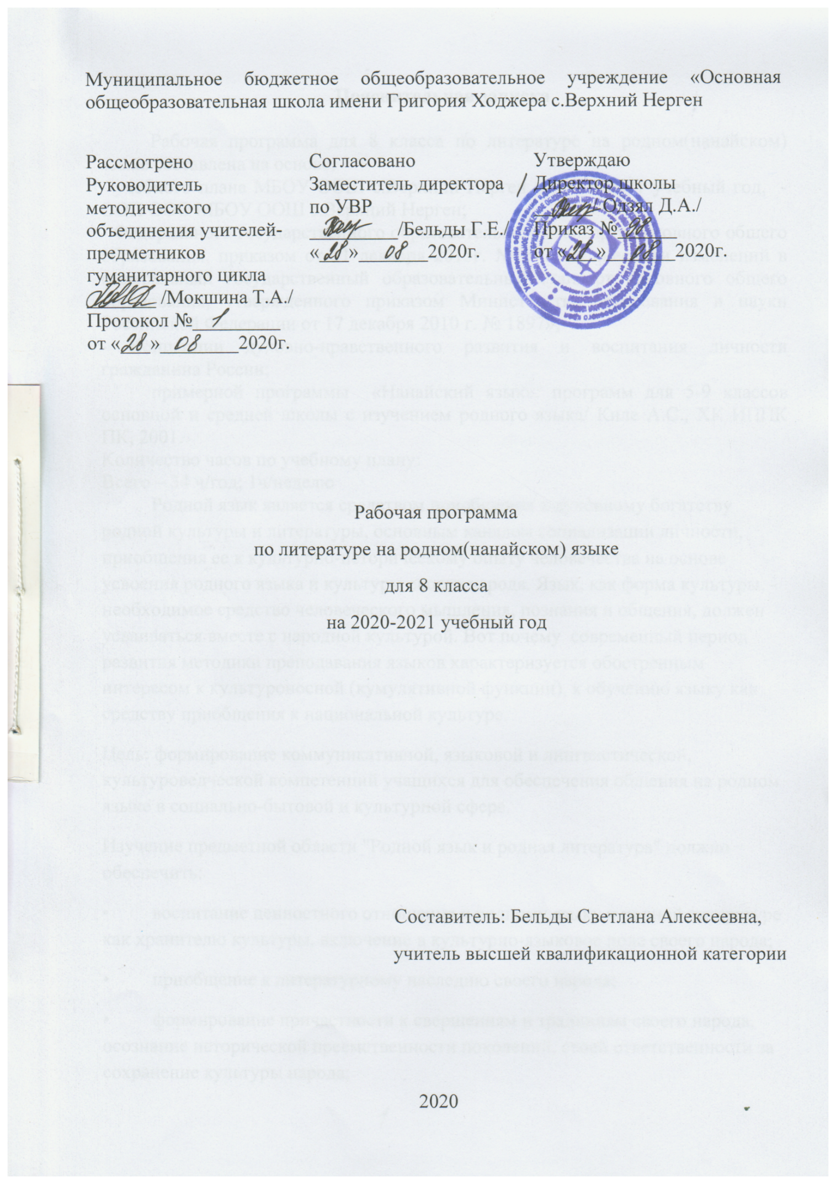

**Пояснительная записка**

Рабочая программа для 8 класса по литературе на родном(нанайском) языке составлена на основе:

- учебного плана МБОУ ООШ с.Верхний Нерген на 2020-2021 учебный год, - ООП ООО МБОУ ООШ с.Верхний Нерген;

- Федерального государственного образовательного стандарта основного общего образования, приказом от 31 декабря 2015г. №1577 «О внесении изменений в федеральный государственный образовательный стандарт основного общего образования, утвержденного приказом Министерства образования и науки Российской Федерации от 17 декабря 2010 г. № 1897»;

- Концепции духовно-нравственного развития и воспитания личности гражданина России;

примерной программы «Нанайский язык»: программ для 5-9 классов основной и средней школы с изучением родного языка/ Киле А.С., ХК ИППК ПК, 2001.

Количество часов по учебному плану:

Всего – 34 ч/год; 1ч/неделю

Родной язык является средством приобщения к духовному богатству родной культуры и литературы, основным каналом социализации личности, приобщения ее к культурно-историческому опыту человечества на основе усвоения родного языка и культуры своего народа. Язык, как форма культуры, - необходимое средство человеческого мышления, познания и общения, должен усваиваться вместе с народной культурой. Вот почему современный период развития методики преподавания языков характеризуется обостренным интересом к культуроносной (кумулятивной функции), к обучению языку как средству приобщения к национальной культуре.

Цель: формирование коммуникативной, языковой и лингвистической, культуроведческой компетенций учащихся для обеспечения общения на родном языке в социально-бытовой и культурной сфере.

Изучение предметной области "Родной язык и родная литература" должно обеспечить:

• воспитание ценностного отношения к родному языку и родной литературе как хранителю культуры, включение в культурно-языковое поле своего народа;

• приобщение к литературному наследию своего народа;

• формирование причастности к свершениям и традициям своего народа, осознание исторической преемственности поколений, своей ответственности за сохранение культуры народа;

• обогащение активного и потенциального словарного запаса, развитие у обучающихся культуры владения родным языком во всей полноте его функциональных возможностей в соответствии с нормами устной и письменной речи, правилами речевого этикета;

• получение знаний о родном языке как системе и как развивающемся явлении, о его уровнях и единицах, о закономерностях его функционирования, освоение базовых понятий лингвистики, формирование аналитических умений в отношении языковых единиц и текстов разных функционально-смысловых типов и жанров.

Примечание: В соответствии с приказом МБОУ ООШ с. Верхний Нерген от 29.04.2020 года №40 «О сроках завершения учебного года в условиях распространения новой коронавирусной инфекции» рабочая программа по литературе на родном (нанайском) языке для 7 класса выдана не полностью.

- Валентин Ильич Гейкер «Согдата аняни». 3ч

Все выше указанные темы будут внесены в рабочую программу по литературе на родном (нанайском) языке для 8 класса на 2020-2021 учебный год интегрировано.

**Предметные результаты изучения предметной области "Родной язык и родная литература".**

**Родная литература.**

Выпускник научится:

*познавательная сфера:*

* понимать связи литературных произведений со временем их написания, выявлять заложенные в них вневременные, непреходящие нравственные ценности и их современное звучание;
* определять принадлежность литературного произведения к одному из литературных родов и жанров; характеризовать его героев, сопоставлять героев одного или нескольких произведений, а также произведений родной и русской литературы;
* определять в произведении элементы сюжета, композиции, изобразительно-выразительных средств языка;
* владеть элементарной литературоведческой терминологией;

*ценностно-ориентационная сфера*:

* понимать духовно-нравственные ценности родной литературы и культуры, сопоставлять их с духовно-нравственными ценностями русской литературы и культуры;
* формулировать собственное отношение к произведениям родной литературы, оценивать их;
* самостоятельно интерпретировать изученные литературные произведения;
* понимать авторскую позицию и выражать свое отношение к ней;

*коммуникативная сфера:*

* воспринимать на слух литературные произведения разных жанров на родном языке, осмысленно их читать и адекватно воспринимать;
* отвечать на вопросы по прослушанному или прочитанному тексту; создавать на родном языке устные монологические речевые высказывания разного типа; вести диалог на родном языке, соблюдая нормы речевого этикета;
* писать изложения и сочинения на темы, связанные с тематикой, проблематикой изученных произведений; классные и домашние творческие работы, рефераты на литературные и общекультурные темы;

*эстетическая сфера:*

* понимать образную природы литературы как явления словесного искусства; развивать эстетический вкус на основе освоения художественных текстов родной литературы;
* понимать роль изобразительно-выразительных языковых средств в создании художественных образов литературных произведений;
* уметь при сопоставлении произведений родной и русской литературы выявлять их сходство и национальное своеобразие.

|  |  |  |
| --- | --- | --- |
| Раздел/тема | Содержание | Характеристика основных видов деятельности учащихся (на уровне учебных действий) |
|  |  |  |
| 1. Нанайский фольклор. Нанайские сказки, легенды, мифы. | Нанайские сказки, легенды, мифы (космогонические, тотемические, шаманские, волшебные, маленькие).  Миф и сказка. Виды сказок. Мифы о происхождении земли и их сравнение с мифами других народов. Образы животных в сказках нанайского фольклора. Фольклорная и литературная сказка. Структура маленьких сказок. Песенный характер сказок. Животные, в которых превращается человек в волшебных сказках. Тотемические животные нанайских родов. | Определять виды сказок.  Аудировать и читать сказки, пересказывать кратко и подробно, отвечать на вопросы по прочитанному.  Сопоставлять нанайские сказки со сказками других народов.  Сочинять собственные сказки.  Характеризовать героев сказок, оценивать их поступки. |
| Героический эпос. | Героический эпос. Герои нанайских мифов. Образы Мэргэна и Пудин в нанайском фольклоре и образ богатыря в русском фольклоре. Противоборство добра и зла. | Читать героические сказания, пересказывать ее сюжет.  Отвечать на вопросы, составлять план.  Выявлять художественные детали, раскрывающие характеры героев. Сопоставлять героев нанайских легенд и эпосов других народов. |
| Литературные фольклорные произведения. | Литературные фольклорные произведения. Самар Аким Дмитриевич «Лиса и медведь», «Два старика». Гейкер Валентин Ильич «Гэюнэ», «Кукушка с белым кольцом на шее». | Читать литературные фольклорные произведения, пересказывать сюжет.  Отвечать на вопросы, составлять план. |
| Традиционные нанайские песни. | Традиционные нанайские песни: песни-восхваления, песни-воспоминания, радостные, жалобные, колыбельные, детские, игровые песни. | Сопоставлять нанайские традиционные песни с русскими, выявлять их тематическую и сюжетную общность. |
| Малые жанры фольклора. | Малые жанры фольклора: скороговорки, загадки, пословицы, поговорки, считалки. | Читать, отвечать на вопросы, сопоставлять нанайские загадки, пословицы и поговорки с русскими.  Сочинять загадки, считалки.  Четко и выразительно произносить скороговорки. |
| Раздел 2. Нанайская литература. От создания нанайской письменности к нанайской литературе. | От создания нанайской письменности к нанайской литературе. Роль Института народов Севера г. Ленинграда в развитии нанайской литературы. Становление нанайской литературы. | Воспринимать текст литературного произведения.  Читать выразительно фрагменты произведений.  Читать выразительно наизусть стихотворения.  Характеризовать героя произведения.  Соотносить содержание произведений родной литературы с принципами изображения жизни и человека в русской литературе.  Находить в тексте незнакомые слова и определять их значение.  Формулировать вопросы по тексту произведения.  Давать устный или письменный ответ на вопрос по тексту произведения, в том числе с помощью цитирования.  Составлять план литературного произведения.  Подбирать материал о биографии и творчестве писателя.  Сопоставлять сюжеты, персонажей литературных произведений.  Писать небольшое по объему сочинение на литературном материале.  Находить ошибки и редактировать черновые варианты собственных письменных работ.  Сопоставлять оригинальные тексты произведений родной литературы (фрагменты, заглавия, имена героев) и варианты их переводов на русский язык. |
| А. Д. Самар | А. Д. Самар – зачинатель нанайской литературы. Жизнь и творчество. Лирические произведения «Днем», «Ночь». Тема любви к Родине в стихотворениях «Мой край», «Иворон-озеро», «Весенний Амур». Советская тема в стихотворениях «Комсомольск», «Туча». Фольклорные мотивы «До свидания, хорошо живите!». Значение поэта и поэзии в стихотворении «Перо». |
| В. И. Гейкер | В. И. Гейкер. Человек в истории Хабаровского края. Биографическая повесть «Акашины берега». Нанайские обычаи и обряды, народная педагогика в повести. «Согдата аняни». |
| А. А. Пассар | Жизнь и творчество А. А. Пассар. Тема любви к Родине в стихотворениях «Земля», «Родному Амуру», «Моим землякам», «Завет», «Мост», «Мои воспоминания» «Моя оморочка», «Бачигоапу, Ленинград!». Традиции и обычаи нанайцев в произведениях «Закон тайги», «Острога», «Ночная песня». Значение поэта и поэзии «Мурумби», «Перо». |
| А. П. Ходжер | Фольклорные мотивы поэзии А. П. Ходжер: игровые песни «Кукла», «Мой мячик»; жалобная песня «Скрипочка». Единство человека и природы в стихотворении «Амур». Народные промыслы и декоративно-прикладное искусство в стихотворениях «Песня узора», «Синичка», «Учусь я у древа природы», «Лучи моего сердца», «Яоко». Сохранение языка и культуры в стихотворении «Мой язык». Лирическая тема «Тайна». |
| Г. А. Бельды | Г. А. Бельды – жизнь и творчество. Юмористические произведения «Таймень», «Веселый день». Отношение человека к природе в стихотворении «Киӈдо», «Подранок», «Чайка». Сопоставление образа жизни в старину и во время написания стихотворения «Ночь». Лирические стихотворения «Сила жизни», «Разлука». |
| Н. Н. Бельды | Жизнь и творчество Н. Н. Бельды. Стихотворения «Чернобурая лиса», «На саночках», «Родина». |
| А. Г. Ходжер | А. Г. Ходжер – жизнь и творчество. «Максим Пассар», «Рыба», «Задумчивая песня». |
| П. К. Киле | П. К. Киле – поэт, композитор, этнограф. Тема любви к Родине в стихотворениях «Прекрасная моя родина», «Наша земля», «Отец-Амур», «Мать-Земля». Прославление родного языка - «Первое слово». Описание трудовых процессов в стихотворении «Моя обувь из рыбьей кожи». |
| Г. Г. Ходжер | Г. Г. Ходжер – жизнь и творчество. Изображение быта и народного уклада жизни в отрывок из романа-трилогии «Амур широкий» «Баоса Заксор». Взаимоотношения Пота и Идари, поверья и обычаи нанайцев в отрывке из романа-трилогии «Амур широкий» «Пота и Идари». Тема судьбы в повести «Пустое ружьё». Различия в психологии, мировоззрении старшего и младшего поколений нанайцев в отрывке из романа «Жизнь одна» «Чокчо». |
| К. М. Бельды | К. М. Бельды. Описание трудовых процессов в стихотворениях «Вэксун», «Сарпол». Художественные особенности раскрытия темы труда в стихотворении «Мастер-неумеха». Сходство и различие стихотворений А. А. Пассара и К. М. Бельды с одинаковым названием «Острога». |
| К. С. Гейкер | К. С. Гейкер – первый нанайский прозаик. Народная педагогика в рассказе «Как Баё кабана убил». |
| В. С. Заксор | В. С. Заксор «По двум следам». Образ деда Соло в рассказе. |
| Е. В. Самар | Е. В. Самар – жизнь и творчество. Повесть «Записки из жизни Самар Киэстэ». |
| П. А. Киле | П. А. Киле. Особенность построения повести «Воспоминания о Москве». Прототип главного героя. |

Муниципальное бюджетное общеобразовательное учреждение

«Основная общеобразовательная школа имени Григория Ходжера

с. Верхний Нерген»

СОГЛАСОВАНО

Заместитель директора по УВР:

___________ ______________

(подпись) (расшифровка)

_______________ 2020г.

Календарно-тематическое планирование

по родной литературе

для 8 класса

на 2020/2021учебный год

Учитель: Бельды Светлана Алексеевна

Количество часов:

всего 34 часов; в неделю 1 час.

Планирование составлено на основе рабочей программы

__________________________________________________________________

(указать ФИО учителя, реквизиты утверждения рабочей программы с датой)

2020 г

**Календарно-тематическое планирование 8 класс**

|  |  |  |  |  |  |
| --- | --- | --- | --- | --- | --- |
| № | Дата | Тема | Количество часов | Развитие речи | Характеристика основных видов деятельности учащихся (на уровне учебных действий) |
|  |  | **Малые жанры фольклора.** | **4** |  |  |
| 1 |  | Образность языка малых жанров фольклора.  ТЛ. Фольклор | **1** |  |  |
| 2 |  | Намбокансал. Загадки. ТЛ. Загадка | **1** |  |  |
| 3 |  | Деуруэнсэл. Скороговорки. ТЛ. Скороговорка | **1** |  |  |
| 4 |  | Таокансал. Считалки. | **1** |  |  |
|  |  | **Нанайский фольклор.** | **4** |  |  |
| 5 |  | Виды нанайских сказок. Волшебная сказка | **1** |  |  |
| 6 |  | «Дябдян Мэргэн» (Богатырь Удав). | **1** |  |  |
| 7 |  | Портрет героя сказки «Дябдян-Мэргэн» (Удав-Мэргэн). | **1** |  |  |
| 8 |  |  | **1** |  |  |
|  |  | **Литературный фольклор.** | **3** |  |  |
| 9 |  | Гейкер Валентин Ильич «Кукушка с белым кольцом на шее» «Согдата аняни». | **1** |  |  |
| 10 |  | Особенность композиции легенды «Кукушка с белым кольцом на шее». | **1** |  |  |
| 11 |  | Сочинение-рассуждение «Добро и зло в легенде» | **1** |  |  |
|  |  | **Нанайская литература.** | **24** |  |  |
| 12 |  | А.Д.Самар – зачинатель нанайской литературы. | **1** |  |  |
| 13 |  | Фольклорные мотивы «До свидания, хорошо живите!» | **1** |  |  |
| 14 |  | Жизнь и творчество А.А. Пассар. | **1** |  |  |
| 15 |  | Тема любви к Родине в стихотворениях «Моим землякам», «Мост» | **1** |  |  |
| 16 |  | Традиции и обычаи нанайцев в произведении «Закон тайги» | **1** |  |  |
| 17 |  | Фольклорные мотивы поэзии А.П. Ходжер | **1** |  |  |
| 18 |  | Народные промыслы и декоративно-прикладное искусство в стихотворении «Лучи моего сердца» | **1** |  |  |
| 19 |  | Сохранение языка и культуры в стихотворении «Мой язык» | **1** |  |  |
| 20 |  | Жизнь и творчество Г.А. Бельды. | **1** |  |  |
| 21 |  | Лирическое стихотворение «Сила жизни» | **1** |  |  |
| 22 |  | Отношение человека к природе в стихотворении «Подранок» | **1** |  |  |
| 23 |  | П.К. Киле – поэт, композитор, этнограф. | **1** |  |  |
| 24 |  | Прославление родного языка, в стихотворении «Первое слово». | **1** |  |  |
| 25 |  | Описание трудовых процессов в стихотворении «Моя обувь из рыбьей кожи» | **1** |  |  |
| 26 |  | К.М. Бельды. Описание трудовых процессов в стихотворении «Сарпол» | **1** |  |  |
| 27 |  | К.С. Гейкер – первый нанайский прозаик. | **1** |  |  |
| 28 |  | Народная педагогика в рассказе «Как Баё кабана убил» | **1** |  |  |
| 29 |  | Народная педагогика в рассказе «Как Баё кабана убил» | **1** |  |  |
| 30 |  | Народная педагогика в рассказе «Как Баё кабана убил» | **1** |  |  |
| 31 |  | Р.р. Сжатое изложение рассказа «Как Баё кабана убил» | **1** |  |  |
| 32 |  | В.С. Заксор рассказ «По двумя следам». | **1** |  |  |
| 33 |  | Р.р. Образ деда Соло в рассказе (характеристика героя) | **1** |  |  |
| 34 |  | В.С. Заксор рассказ «По двумя следам». | **1** |  |  |
|  |  | Всего: | **34** |  |  |